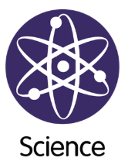

V
A  
 
   
    .

T        - -   .

O P  S

C             .
L  -     .
C          ,      .
C  ,           ,  .
C        ,   .

S      ...

